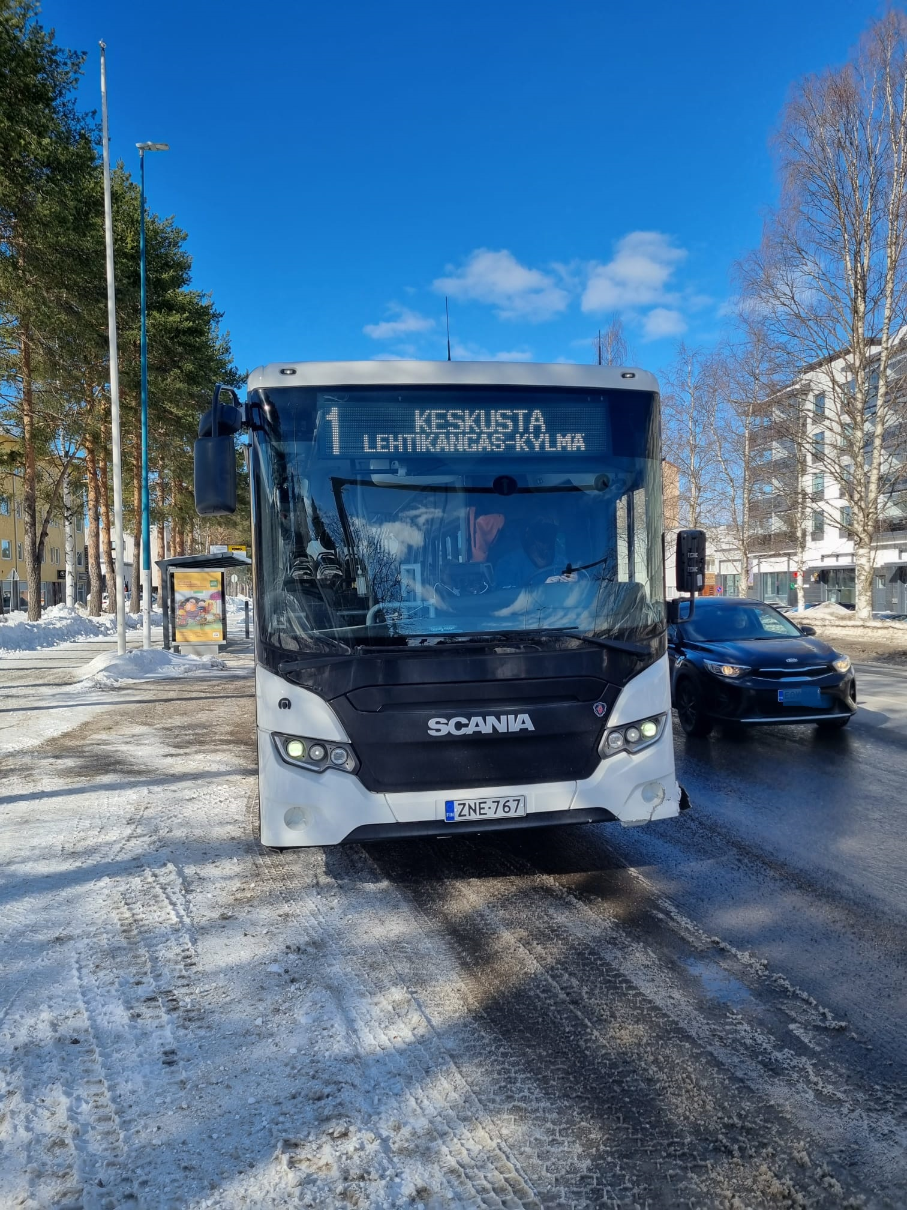
Kajaanin joukkoliikenteen yhdistelmäraportti vuosi 2021
Kajaanin joukkoliikenne

2021

Sisällys
0
EU:N PALVELUSOPIMUSASETUKSEN 7 ARTIKLAN 1. KOHDAN MUKAINEN KAJAANIN JOUKKOLIIKENTEEN YHDISTELMÄRAPORTTI VUODESTA 2020 2
ESIPUHE 2
KAJAANIN JOUKKOLIIKENTEEN RAHOITUS 3
KAJAANIN JULKISEN LIIKENTEEN LIIKENTEENHARJOITTAJAT 3
KAJAANIN JULKISEN LIIKENTEEN KILPAILUTUS JA SOPIMUKSET 3
Kajaanin joukkoliikenteen linjojen 1-12 koskeva liikennöinti 3
Kajaanin joukkoliikenteen linjat 13-16 4
Kajaanin palveluliikenne 4
HINNOITTELU 4

EU:N PALVELUSOPIMUSASETUKSEN 7 ARTIKLAN 1. KOHDAN MUKAINEN KAJAANIN JOUKKOLIIKENTEEN YHDISTELMÄRAPORTTI VUODESTA 2021

Euroopan parlamentin ja neuvoston asetus (EY) N:o 1370/2007, annettu 23. päivänä lokakuuta 2007, rautateiden ja maanteiden julkisista henkilöliikennepalveluista sekä neuvoston asetusten (ETY) N:o 1191/69 ja (ETY) N:o 1107/70 kumoamisesta.

ESIPUHE
Joukkoliikenteen toimivaltaisen viranomaisen on julkaistava kerran vuodessa yhdistelmäraportti, jossa selostetaan sen toimivalta-alueen joukkoliikenteen palveluja koskevat olennaiset asiat. Kajaanin on tieliikennelaissa määritelty joukkoliikenteen toimivaltainen viranomainen, joka vastaa alueensa sisäisen joukkoliikenteen järjestämisestä. Kainuun muiden kuntien joukkoliikenteen toimivaltainen viranomainen on Pohjois-Pohjanmaan Ely-keskusta. Ely-keskuksen hankkimaa liikennettä ajetaan Kajaanin kautta muihin kuntiin. Tämä yhdistelmäraportti, koskee Kajaanin joukkoliikenteen vuotta 2021. Kajaanin toimivalta-alueeseen ei kuulu raideliikennettä. Kajaanissa on 36 597 asukasta (30.6.2020) ja kunnan pinta-ala on 2264,11 km2. Väestöntiheys 21 as/km2. Kajaanin joukkoliikenteen hankintoihin käytettiin vuonna 2021 1 4969015,71€. Vuonna 2021 lipputuloja kertyi 443 386,06€€ (0% alv).

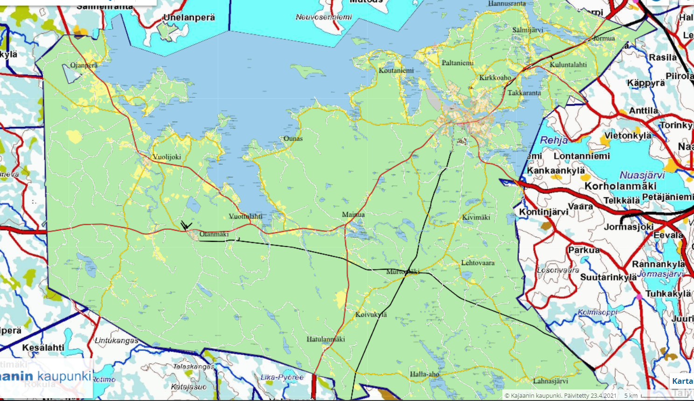
Lähde: Kajaanin karttapalvelu

KAJAANIN JOUKKOLIIKENTEEN RAHOITUS
Kajaanin joukkoliikenteen rajoitus koostuu Kajaanin kaupungin talousarviossa esitettyyn rahoitukseen. Asiakkailta kerättäviin lipputuloihin sekä Pohjois-Pohjamaan ELY-keskuksen myöntämään joukkoliikenteen valtionavustukseen.

KAJAANIN JULKISEN LIIKENTEEN LIIKENTEENHARJOITTAJAT
Kajaanin joukkoliikennettä liikennöidään linjoilla 1-16 sekä Kajaanin taajama-alueella liikennöi palveluliikenne. Linja 1-7 ajetaan taajama-alueella matalalattiakalustolla. Linjat 11-16 liikennöivät maaseutumaisemmassa ympäristössä. Palveluliikenne Pikku-Pete liikennöi 5 kilometrin säteellä Kajaanin keskusta ja sitä liikennöidään esteettömällä ”pikkubussilla”. Kajaanissa käytössä lippu- ja maksujärjestelmä Waltti. Kajaanin joukkoliikenteen liikennöintiä hoitavat Pohjolan Matkat, Vekka Group sekä Liikenne. M.Heikura.

KAJAANIN JULKISEN LIIKENTEEN KILPAILUTUS JA SOPIMUKSET
Kajaanin joukkoliikenteen kilpailutus toteutettiin alkuvuonna 2017. Sopimukset ovat voimassa kesäkuuhun 2022 saakka.

Kajaanin joukkoliikenteen linjojen 1-12 koskeva liikennöinti
Tarjouskilpailun perusteella tehty sopimus. Liikennöinti tapahtuu bruttomallilla. Vuosikustannus 1 168 017,66€. Sopimuskausi 2017-2019 (1+1 optiovuotta).
Liikennöintiä hoitaa: Vekka Group Oy

Kajaanin joukkoliikenteen linjat 13-16
Tarjouskilpailun perusteella tehty sopimus. Liikennöinti tapahtuu bruttomallilla. Vuosikustannus 232 336,41€. Sopimuskausi 2017-2019 (1+1 optiovuotta).
Liikennöintiä hoitaa: Vekka Group Oy ja Pohjolan Matkat

Kajaanin palveluliikenne
Tarjouskilpailun perusteella tehty sopimus. Liikennöinti tapahtuu nettomallilla. Vuosikustannus 70 000€. Palveluliikenteen sopimuskausi päättyy 31.12.2021
Liikennöintiä hoitaa: Tilausliikenne M.Heikura

HINNOITTELU
Kajaanin joukkoliikenteessä on käytössä lippu- maksujärjestelmänä Waltti. Kajaanin joukkoliikenteen lippujen hinnoittelu perustuu matkustusvyöhykkeisiin (A-E).
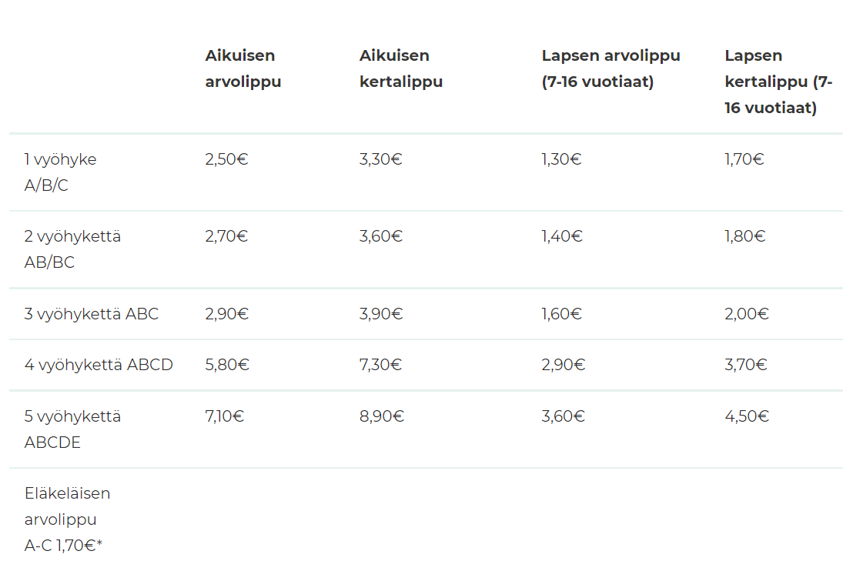

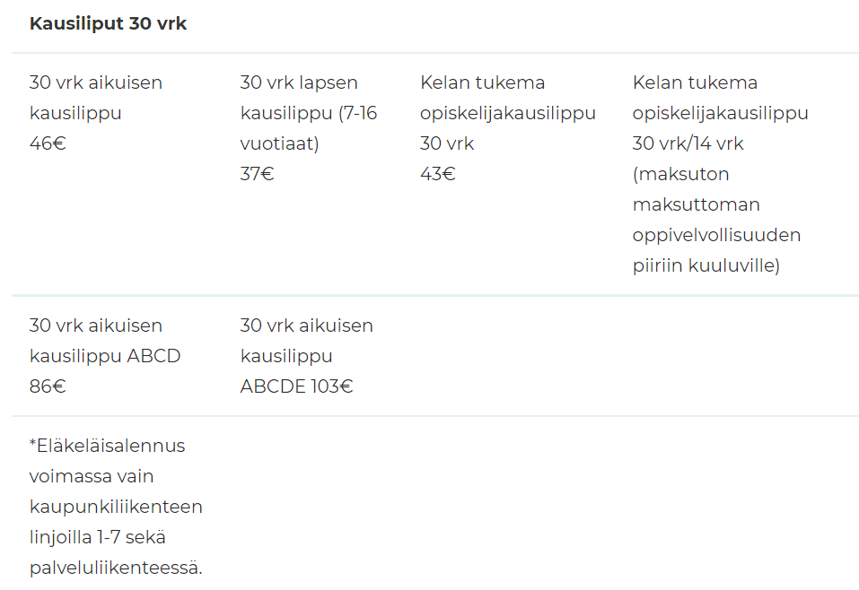
Lähde: www.kajaaninjoukkoliikenne.fi

